CST Gynäkologie/ Geburtshilfe 1: Anamneseerhebung
Zusammenfassung

4.2.4. Anamnese bei Erkrankungen und Funktionsstörungen des weiblichen Genitals

Die häufigsten Symptome sind
- Vaginaler Fluor (=Ausfluss)
- Pruritus
- Raumforderungen
- (Schleim-)Hautläsionen
- Infertilität

Vaginaler Fluor
Geringer vaginaler Fluor ist physilogisch. Ein fischiger oder fauliger geruch v.a. in Verbindung mit vaginalem Juckreiz, weist auf eine auf eine abnormale Keimbesiedlung hin, z.B. auf eine bakterielle Vaginose, Candida- oder Trichomonaden-Infektion.
Weiter wichtig sind die Fragen nach
- Medikamenten
- Scheidenspülungen
- Inkontinenz
- Strangurie (=schmerzhafter Harndrang bei gestörter Miktion)
- Pollakisurie
- Menstruation
- Geschlechtskrankheiten
- Adnexitis
- Tuberkulose
- Diabetes mellitus
(Tab. C-4.11, S.325)

- Merke. Jeder strake Fluor bedarf einer Diagnostischen Abklärung, wobei man in den meisten Fällen mit Anamnese und vaginaler Spiegelung auskommt. Findet man bis zur Portio keine sichtbare Ursache, so ist eine Abrasio angezeigt.

Bakterielle Vaginose
Die bakterielle Vaginose (BV) beschreibt eine bakterielle Störung der Vaginalflora mit einer Reduktion der Laktobazillen und der Vermehrung einer aerob-anaeroben Mischflora, wie Gardnerella vaginalis.
Symptome:
- Häufig asymptomatisch
- Vermehrter Fluor vaginalis, welcher unangenehm riecht
- Unangenehmes Nässegefühl

Die bakterielle Vaginose ist die häufigste Ursache für eine Vaginitis. Von einer Vaginitis (=Vulvovaginitis =Kolpitis =Aminkolpitis) spricht man erst, wenn die anaeroben Bakterien in sehr hoher Keimzahl vorliegen.
DD Vaginitis
- Vaginaler Juckreiz und Brennen
- Rötung der Vaginalschleimhaut
- Entzündung der Schamlippen
- Ausfluss
- Übelrichender, fauliger Geruch
- Schmerzen beim Wasserlösen und beim Geschlechtsverkehr

Adnexitis
Unter einer Adnexitis versteht man eine kombinierte Entzündung von Eileiter (Salpingitis) und Eierstock (Oophoritis).

Abrasio =Kürettage
= operative Entfernung eines Gewebes durch Ausschabung
In der Gynäkologie ist damit in den meisten Fällen eine Ausschabung der Gebärmutterschleimhaut (Endometrium) gemeint. Sie wird zu diagnostischen (beispielsweise Störungen der Monatsblutung, Verdacht auf Neoplasie) und zu therapeutischen Zwecken (beispielsweise bei Abbruch einer Schwangerschaft oder nach Fehlgeburt) angewandt.

Abnorme vaginale Blutung

Primäre Amenorrhö
Die Periodenblutung bleibt in der Pubertät aus, ohne je eingetreten zu sein.

Sekundäre Amenorrhö
Ausbleiben der Blutung nach einer Phase des regelmässigen Eintretens.

- Frage, ob Periode je regelmässig vorhanden

Häufiger als durch eine fassbare endokrine Störung ist die Amenorrhö durch Lebensumstände und Allgemeinerkrankungen bedingt. Bei Krankheiten des Hypothalamus, der Hypophyse, der Schliddrüse und der Ovarien ist die Amenorrhö oft das Erstsymptom. Bei Prolaktin produzierenden Hypophysentumoren tritt häufig eine milchige Sekretion aus den Mamillen aus.

Menorrhagien
Als Menorrhagie wird eine verstärkte Menstruationsblutung bezeichnet, d.h. eine verlängerte Dauer (>5Tage) oder bei normaler Dauer ein verstärkter Blutfluss. Menorrhagien können physiologisch kurz nach der Menarche (=1. Allererste Blutung) oder vor der Menopause auftreten, aber auch Symptom z.B. einer Endometriose sein.

Metrorrhagien (Zwischen- oder Zusatzblutung)
Metrorrhagien sind zyklusunabhängige Blutungen und verdächtige auf schwer wiegende organischer Erkrankungen (Corpus- oder Zervixcarcinoma).

- Merke. Besonders verdächtig auf Neoplasien (Bsp. Uteruskarzinom) sind Postmenopausenblutungen. Sie müssen immer abgeklärt werden.

Dysmenorrhö
Als Dysmenorrhö bezeichnet man eine mit krampfartigen Schmerzzuständen einhergehende Menstruation. Die Dysmenorrhö kann ein Hinweis auf das Vorliegen einer Zyklusanomalie sein.

Prämenstruelles Syndrom (PMS)
Das prämenstruelle Syndrom ist ein bei Frauen im Vorfeld der Menstruationauftretender Symptomkomplex, der mit dem Einsetzen der Regelblutung sistiert.
Die Symptome eines PMS zeigen eine recht große Variablität und sind nicht bei jeder Frau in gleicher Kombination und im gleichen Ausmaß ausgeprägt. Mögliche somatische Symptome sind:
- abdominelle bzw. gastrointestinale Beschwerden (Meteorismus, Völlegefühl)
- Mastodynie (oft mit Spannungsgefühl der Brüste)
- Neigung zu Ödemen an Füßen und Händen
- Kopfschmerzen (bei Migränepatientinnen auch Atackenhäufungen)
- Unspezifische Kreislaufbeschwerden (Hypotonie)
Hinzu treten häufig psychische Veränderungen mit Neigung zu Depression, Aggression und Affektlabilität hinzu. Auch unspezifische Angstzustände, Erschöpfung, Schlafstörungen und Störungen der Libido und des Nahrungsaufnahmeverhaltens sind beschrieben.

Endometriose
Als Endometriose wird das herdförmige Vorkommen von Endometrium(Uterusschleimhaut) außerhalb der physiologischen Lokalisation bezeichnet. Das atypisch lokalisierte endometriale Gewebe ist genau wie das Endometrium abhängig von den Hormonwirkungen im Rahmen des weiblichen Zyklus.
Symptome
- Abdominelle Schmerzen
- Schmerzen beim Geschlechtsverkehr
- Dysmenorrhö
- Sterilität durch Verwachsungen

Zyklusanamnese
- Zyklusdauer
- Stärke der Periodenblutung
- Zwischenblutungen
- Schmerzen im Zusammenhang mit der Periode Metrorrhagien

Tab C-4.29 Befundschema bei Zyklusstörungen , C-4.30 Ursachen irregulärer Genitalblutungen, S. 326

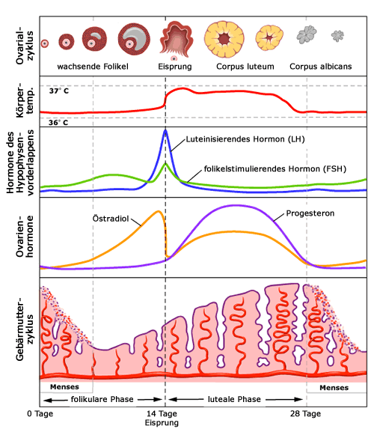

Lageveränderungen
V.a. bei älteren Patientinnen kann ein Gefühl bestehen, als ob sich ein Fremdkörper im Unterbauch oder im Genitalbereich befindet, der nach unten drückt. Meist liegt eine Erschlaffung des Beckenbodens vor. Fragen nach
- Anzahl der Geburten
- Begleitsymptome

Haut- und Schleimhautläsionen im Genitalbereich
Fragen nach
- Dauer des Vorhandenseins
- Schmerzen
- Mehrmaligen Auftreten
- Sexualkontakt mit neuen oder unbekannten Personen

- Merke. Haut und Schleimhautdefekte junger, sexuell aktiver Frauen haben eher venerische (venerische Krankheit = Geschlechtskrankheit), die älterer Frauen eher maligne Genese.

Vaginismus
Vaginismus bezeichnet die unwillkürliche Verkrampfung der Beckenbodenmuskulatur und insbesondere des äußeren Drittels der Vagina(Scheide). Hierbei wird der Introitus vaginae verschlossen was jedwedes Eindringen unmöglich oder schmerzhaft macht. Der Krampf tritt regelmäßig oder wenigstens wiederholt dann auf, wenn etwas (Tampons, Finger, Penis oder andere Objekte) in die Scheide eingeführt werden soll.

Frigidität
Unter Frigidität (von lat. Frigidus „kühl/kalt“, historisch auch Geschlechtskälte) werden diverse Störungen der weiblichen Sexualität zusammengefasst. Der Begriff ist als Fachausdruck veraltet, aber allgemeinsprachlich nach wie vor populär. Frigidität äußert sich in geringem sexuellen Verlangen oder geringem sexuellen Gefühl. Es kann sich hierbei um eine krankhafte Störung handeln, oftmals ist dies jedoch nicht der Fall.

Infertilität
Zu Beginn der Abklärung erheben Sie eine Regelanamnese und Fragen nach der Basaltemperatur. Wichtige Fragen sind Fragen nach
- Früheren venerischen Infektionen
- Bislang durchgeführte Verhütungsmassnahmen (Bsp. Orale Ovulationshemmer, IUP = Intrauterinpessar= „Spirale“)
- Frequenz des Sexualverkehrs
(Tab C-4.31 Basaltemperaturkurve mit Konzeptionsoptimum , S, 327)

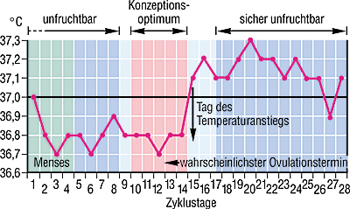
4.1.2. Urinuntersuchung
(Kopie aus CST System 1)

Uringewinnung
- Morgens, rasch untersuchen
- Sammelbeutelurin (z.B. DK) eignen sich nicht
- Penis bzw. Vulva vor Miktion reinigen

Methoden:
- Strahlurin: spontan gelassener Harn
- Mittelstrahlurin: Harnsammlung während der Mitte des Miktionsvorgang
- Morgenurin: Erste Entleerung des während der Nacht angesammelten Harns
- Konzentrierter Morgenurin: Nach Durstperiode von 12 Stunden
- 24-h-Urin: gesamte im Verlauf von 24 h ausgeschieden Harnmenge
- Katheterurin: mittels Einmalkatheter gewonnener Urin
- Blasenpunktionsurin: durch Blasenpunktion gewonnener Urin

Aussagen:
Via Urinteststreifen:
- pH: ernährungsabhängig, Bakterien, Harnsäuresteine
- spez. Gewicht
- Glukose: Diabetes, renale Glukosurie
- Protein: jede Nierenkrankheit
- Keton: Diab. Ketoazidose, Hungerzustand
- Urobilinogen: Hämolyse, evtl. Hepatitis
- Bilirubin: Verschlussikterus, evtl. Hepatitis
- Nitrit: Harnwegsinfekt
- Leukozyten: Harnwegsinfekt, Tuberkulose
- Erythrozyten: renal: Glomerulonephritis, Nierenkarzinom; extrarenal: Zystitis, Blasentumor, Prostatakarzinom

Urinsediment
10 ml frischer Urin 10 min. zentrifugieren, Überstand verwerfen, Sediment auf Objektträger und mit Mikroskop betrachten.
- Anzahl der geformten Zellelemente: nicht mehr als 3 Erys und 5 Leukos pro Gesichtsfeld
- Anzahl Epithelzellen
- Pilze
- Wurmeier
- Spermien

Hämaturie
Blut im Urin kann harmlos sein, jedoch auch maligne Erkrankung möglich.
Mikrohämaturie: nur im Mikroskop erkennbar oder Teststreifen
Makrohämaturie: makroskopisch sichtbar

Hämaturie kann auftreten bei:
- Glomerulo- und Pyelonephritis
- Steine
- Entzündliche oder tumoröse Erkrankungen von Nierenbecken, Ureter, Harnblase, Prostata

Blutungsquelle identifizieren: 2-Gläser-Probe: Niere- oder Blasenblutung: beide gefärbt
Harnröhrenblutung: nur 1. verfärbt

Erythrozytenmorphologie: dysmorphe Erys sprechen für glomeruläre Blutung, geformte Erys machen Blutungsquelle in ableitenden Harnwegen wahrscheinlicher

Miktion beachten:
- Schwacher Strahl und Harnträufeln: z.B. Prostataadenom
- Gespaltener Strahl z.B: bei Harnröhrenstriktur

Urinverfärbung

Hellgelb: verdünnter Urin bei Überwässerung (reichlicher Biergenuss)
Gelb: Antibiotikabehandlung, Vitamin-B-Präparate
Gelb-orange: Hämolyse, Hepatitis, konzentrierter Urin
Braun bis grün: cholestatischer Ikterus
Rosa, hellrot: rote Bete, Porphyrie, phenolphthaleinhaltige Laxanzien
Rot: Hämolyse, Blasenblutung, Mens, Rhabdomyolyse, Porphyrie
Braun schwere Hämolyse (Malaria), Alkaptonurie, metastasierendes Melanom
Grün: Farbstoff in Süssigkeiten
Milchig: Harnwegsinfekt, Chylurie

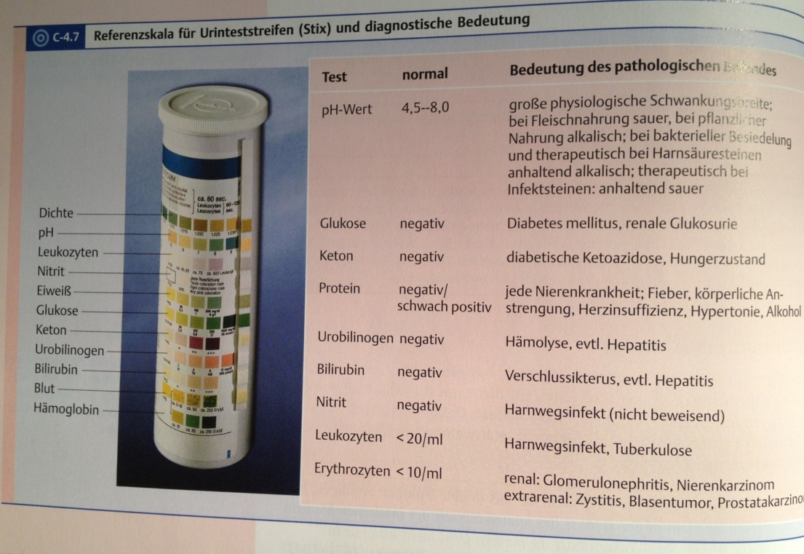

CST Gynäkologie/ Geburtshilfe 1: Anamneseerhebung
Checkliste Anamnese nach Anhang zum CST GYN 1

Gynäkologische Anamnese allg. (nach Lehrarzt)
- Begrüssung, Vorstellen
- Beginnen mit Sozialanamnese (Partner, Famile, Kinder, Beruf, Tätigkeit)
- Weiter Familienanamnese (Eltern, Geschwister, Mamma-/ Zervixkarzinom, Osteoporose)
- Weiter Persönliche Anamnese
- Operationen
- Frühere Erkrankungen
- Medikamente (Hormonpräparate)
- Jetziges Leiden
(Das jetzige Leiden wird bei neuen Patienten erst jetzt in allen Dimensionen erfragt, da das Hintergrundwissen wichtig für die Anamnese sein kann. Bei bereits bekannten Patienten kann der 1.Teil (Soz./Fam./Pers.) abgekürzt oder nur noch ergänzt werden. Typische Leiden welche wir kennen müssen sind „Ausbleiben der Menstruation“, „Beschwerden beim Geschlechtsverkehr“, „Wechseljahrbeschwerden“ und „Harnverlust/ Harndrang“.)
- Zyklusanamnese (siehe unten)
- Verhütungsmittel
- Geburten
- Sexualanamnese (siehe unten)
- Miktion und Miktionsstörungen (-> Anamnese wegen urologischer Symptome, siehe unten)
- frühere Gynäkologische Untersuchungen + Vorbereitung auf Untersuchung

Zyklusanamnese
- Fragen nach letzter Periode (normal oder verändert in Bezug auf vorangegangene)
- Dauer (länger, kürzer)
- Zeitpunkt (früher, später)
- Regelmässigkeit
- Stärke der Periodenblutung
- Dysmenorrhö (Schmerzen , primär oder akut, PMS)
- Menarche, letzte Blutung
- Schmier- und Zwischenblutungen, Postmenopausale Blutungen (Karzinom!!!)

- Wenn die Periode auffällig ist, müssen 4 diagnostische Richtungen abgklärt werden:
- Ob eine Schwangerschaft (intrauterin, ektop) vorliegt
- Ob das Phänomen einmalig oder immer wiederkehrend ist (regelmässig, Dauer, Eisprung)
- Ob eine Ovarpathologie vorliegt (mittels Hormonanalyse, Sonographie)
- Ob ein Hormonpräparat eingenommen wurde (korrekte Anwendung?)

Fragen nach Faktoren, welche den Menstruationszyklus beeinflussen
- Ernährung/ Anorexie
- Tag-/Nacht-Rhythmus
- Sport
- Beziehungsprobleme

- Bei Problem „Ausbleiben der Menstruation“ wird auch eine Zyklusanamnese durchgeführt

Wechseljahrbeschwerden
Sind subjektive Beeinträchtigungen
- prämenopausale Blutungsstörungen
- Hitzewallungen
- Schlafstörungen
- Gereiztheit
- Nervosität

Beeinflussende Faktoren
- Ernährung
- Körperliche Betätigung
- Berufliche Entwicklung
- Situation in Partnerschaft und Familie

Behandlung der Wechseljahrbeschwerden ist an der Linderung der subjektiven Beschwerden interessiert (hormonell oder nicht hormonell).

Metabolische Folgen des Östrogenmangels
- Osteoporose (Gelenkbeschwerden)
- HKL-Probleme (umstritten)
- Schleimhauttrockenheit
- Dyspareunie

Behandlung und Prävention dieser metabolischen Folgen sind die lokale oder systemische Gabe von Östrogenen (HRT= Homon Replacement Therapy)

Sexualanamnese

Grundsätzlich: Sexualanamnese
- muss vom Arzt durch gezielte Nachfrage angesprochen werden (wird nur vom 4% der Patienten mit sexuellen Beschwerden von selber angesprochen!)
- sollte ungefähr in der Mitte des Gesprächs erfolgen
- muss in einer für den Patienten verständlichen, aber nicht vulgäre Sprache erfolgen (Sprache gemeinsam erarbeiten)
- muss dem Arzt bewusst sein, dass es geschlechterspezifische Verhaltens- und Einstellungstendenzen gibt
- darf der Arzt keine Vorurteile haben, eigene Annahmen machen (hetero-/homosexuell, sexuelle Aktivität)
- sind zum Einstieg offene oder indirekte Fragen geeignet
(Bsp. offen-ungerichtet: „Welche Einstelllung haben Sie zur Sexualität?“, offen-gerichtet: „Wie oft haben sie Geschlechtsverkehr und welche Schwierigkeiten haben Sie eventuell dabei?“
indirekt: „ich versuche mir vorzustellen, welche Einstellung sie zur Sexualität haben“)

Einstiegsfragen
- Vorerkrankungen (7 Dimensionen)
- Persönliche und Sozialanamnese (Pubertät, Beziehungen, Emotionalität, Kinder, Beziehungskonflikte, Scheidung, Beruf, Ausbildung, soziale Belastung)
- Bsp.: „Was ist für Sie wichtig an der Sexualität?“ „Jeder Lebensphase hat ihre eigenen Aspekte, welche mit Schwierigkeiten verbunden sind, das gilt unter anderem auch für die Sexualität: Wie steht es damit bei Ihnen?“ „Wie wirken sich ihre Beschwerden auf ihre Sexualität aus?“

Wichtige Fragen
- Individuellem sexuellen Erleben (Genussfähigkeit, Beziehung zum eigenen Körper)
- Funktionsfähigkeit
- Zufriedenheit (Bsp. „Wie zufrieden sind Sie mit ihrer Sexualität?“)

Weitere Fragen
- Normvorstellungen
- Phantasien, Wünsche
- Befürchtungen, Ängste

Fragen bei vorliegen einer Störung
- Schweregrad der Störung
- Genauere Einordung der Störung
- Lustphase
- Appetenzphase ("Phase 0"): in dieser Phase erwacht das sexuelle Begehren (Phantasien, Motive.
- Erregungphase (Phase 1): diese Phase ist der längste Teil des Reaktionszyklus und leicht zu stören.
- Plateauphase (Phase 2): diese Phase beginnt, wenn in der Erregungsphase eine ausreichende sexuelle Stimulierung erfolgt ist.
- Orgasmusphase (Phase 3): der Orgasmus erfolgt nach maximaler Steigerung der Stimulation.
- Rückbildungsphase (Phase 4): diese Phase ist charakterisiert durch ein Gefühl muskulärer Entspannung und allgemeinen Wohlbefindens
- Lubrikation (Austritt von Gleitflüssigkeit, des Vaginalsekrets, aus den Bartholinischen Drüsen der Frau oder dem Penis des Mannes (Präejakulat) bei sexueller Erregung)
- Dyspareunie (Schmerzen beim Geschlechtsverkehr (Koitus))
- Vaginismus (unwillkürliche Verkrampfung der Beckenbodenmuskulatur und insbesondere des äußeren Drittels der Vagina)
- Frigidität (Geschlechtskälte)
- Libido (Sexuelle Lust)
- Abhängigkeit von Situation (Praktik, Partner)
- Auslösende, aufrechterhaltende, chronifizierende Faktoren (Veränderung in Beziehung, Hormonumstellung)
- Missbildungen
- Infektionen
- Erkrankungen (neurologisch, systemisch, endokrin)
- Medikamente
- Drogen
- Psychosoziale Komponenten (mangelnde Erfahrung, Fehlvorstellungen, Ängste)
- Prädisponierende Faktoren (frühere Beziehungen, sex. Primärerfahrung, sex. Übergriffe, Missbrauch)

Anamnese wegen Urologischer Symptome

- siehe Checkliste System 1
- Anhang zu GYN 1 (bereits Auflistung)

Anamnese wegen urologischer Symptome
Ausgangssituation: Eine Patientin kommt in die Sprechstunde und sagt, sie habe ein
„Problem mit der Blase“ oder sie habe eine „Blasenschwäche“. Was sollte der Arzt fragen?

ANAMNESE
Fragen zum Urinverlust:
- Verliert die Patientin Urin?
- Wann hat sie diesen Urinverlust?
- Hat sie Urinverlust beim Laufen, Springen, bei körperlicher Aktivität?
- Oder hat sie diesen Urinverlust auch schon in Ruhe?
- Verliert sie unbemerkt Urin?
- Ist der Urinverlust eher am Tag oder auch in der Nacht?
- Ist der Urinverlust mit Harndrang verbunden?

Fragen zum Stuhlverlust:
- Verlust für flüssige, feste Stühle, Gas? Stuhlschmieren?
- Urgency für Stuhl?
- Entleerungsstörungen?
- Digitation?

Fragen zum Miktionsverhalten:
- Wieviele Miktionen sind am Tag?
- Wieviele Miktionen in der Nacht?
- Welche hygienischen Massnahmen werden ausgeübt?
- Stimmt das Trinkverhalten mit dem Miktionsverhalten überein?

Fragen nach Infektionen / pathologische Abflusswege:
- Hat sie Schmerzen beim Wasserlösen?
- Hatte sie häufiger Harnwegsinfektionen (HWI)? HWI im Zusammenhang mit GV? Ist sie
- schwanger?
- Gab es schon einmal eine aufsteigende Infektion / Pyelonephritis?
- Sind Nierensteine bekannt?
- Anomalie der Harnwegsorgane?
- Enuresis: primär/sekundär
- Neurologische Vorerkrankungen?

Fragen zur Lebensweise:
- Benötigt sie Slipeinlagen/ Inkontinenzeinlagen und wie viele?
- Stört sie die Inkontinenz im Alltag?
- Beeinträchtigt die Inkontinenz die Lebensgewohnheiten der Patientin?
- Besteht Inkontinenz beim Geschlechtsverkehr?

Weitere Fragen
- Allgemeine Fragen zu Operationen, Geburten, vorgängigen Therapien
- Fragen zu Genitalbeschwerden
- Fragen zum Hormonstatus
- Fragen zu Stoffwechselerkrankungen, neurogenen Leiden
- Fragen zu psychosozialen Problemen, Partnerkonflikten

Anhand der Anamnese stellt der Arzt eine Verdachtsdiagnose. Häufig sind die
Unterscheidung zwischen der Stress- bzw. Urgeinkontinenz, bzw. von Mischformen zu
treffen. Eventuell liegt auch eine Infektion, oder es liegen Senkungsbeschwerden vor. Zum
Teil ist die Erklärung der Blasenschwäche jedoch nicht im gynäkologischen, sondern im
neurologischen oder internistischen Bereich zu suchen. Anhand dieser Verdachtsdiagnose
sollten weiterführende Untersuchungen (Urodynamik, Ultraschall, Urindiagnostik,
Zystoskopie, IV- Urogramm) angeordnet werden können.

Stressinkontinenz (neu: Belastungsinkontinenz)
Als Stressinkontinenz bezeichnet man den unwillkürlichen Urinabgang(Harninkontinenz) bei intraabdomineller Druckerhöhung (Husten, Niessen, Laufen, Treppensteigen).
Diagnostik: Harnwegsinfekt durch Urinstatus ausgeschlossen, körperliche Untersuchung inkl. neurologische Untersuchung.
Therapie: Konservativ (Beckenbodengymnastik) oder operativ.

Urgeinkontinenz (neu: überaktive Blase)
Plötzlicher starker Harndrang, der die Patientin zwingt sofort auf die Toilette zu gehen, da er den Urin nicht halten kann, bzw es sehr schmerzhaft ist. Fragen nach Trinkmenge und Miktionshäufigkeit.
Diagnostik: Miktionstagebunch, Trinkmenge aufschreiben, Infektion ausschliessen, körperliche Untersuchung
Therapie: Beckenmodengymnastik, Medikamente, psychologische Beratung

Cystitis
Risikofaktoren
- Geschlechtsverkehr ("Flitterwochenkrankheit")
- Schwangerschaft
- Östrogenmangel
- Harnabflussstörungen
  - Anomalien der ableitenden Harnwege (z.B. Harnröhrenstriktur)
  - Harnblasensteine
  - vesikoureteraler Reflux
- Immundefizienz
- Diabetes mellitus
- Unterkühlung

Symptome
- Schmerz oberhalb der Symphyse, v.a. am Ende der Miktion
- Dysurie
- Pollakisurie (häufiges Wasserlösen einer geringen Harnmenge)
- Blasentenesmen (=schmerzhafter Harndrang)
- Mikrohämaturie oder Makrohämaturie

Diagnostik: Urinuntersuchung
Therapie: Antibiotikum

CST Gynäkologie/ Geburtshilfe 2: Vaginale Untersuchung
Checkliste nach Anhang GYN2 &
Füessel (Kapitels C 4.1.3 Weibliches Genital)

Vorbereitung für die Untersuchung
- Sich der besonderen Verletzlichkeit der Patientin bewusst sein
- Die Untersuchung sollte in einem von aussen nicht zugänglichen Raum stattfinden. (zumindest optische Trennung vom Untersuchungsraum)
- bei der Vorbesprechung sollte man der Patientin an einem Tisch gegenübersitzen
- die Pat. ist noch vollständig bekleidet
- Besprechen der notwendigen Details bevor die Patientin auf dem Untersuchungsstuhl liegt (Bsp. nach sex. Vag.- Verkehr, Schmerzen, Ängsten bezüglich der Untersuchung, früherer Untersuchungen etc.)
- Den Ablauf der Untersuchung vorgängig besprechen
- vor der Untersuchung sollte die Pat. die Gelegenheit haben Harnblase und Rektum zu entleeren
- der Patientin signalisieren, dass man sich der für Sie unangenehmen Situation bewusst ist
- versichern, dass man langsam und vorsichtig vorgehen werde
- bei männlichen Untersuchern kann aus forensischen Gründen eine Assistentin zugegen sein
- alle Instrumente bereitlegen, bevor sich die Pat. entkleidet
- Pat. entkleiden lassen und sie so platzieren, dass das Gesäss leicht über die Liege hinausragt (Ausgleich der Lendenlordose)
- die Pat. sollte in keine grelle Lichtquelle blicken müssen
- der Genitalbereich sollte jedoch gut ausgeleuchtet sein

Abtasten des Abdomens
- immer vornehmen, auch wenn die Par. über keinen Sz (=Schmerz) klagt, da es einen ersten Kontakt herstellt und beruhigend wirkt
- immer von der Seit her untersuchen (nicht zwischen den Beinen stehen)
- in allen 4 Quadranten
- auch die inguinalen Lymphknoten abtasten
- der Pat. ins Gesicht schauen

Inspektion und Palpation des äusseren Genitals
- die Patientin immer darüber informieren, was man gerade macht
- sich zwischen die Beine setzen und Handschuhe anziehen
- das äussere Genital inspizieren (Labien spreizen)
- Schamhaare (Parasiten, Nissen)
- Schwellungen
- Ulzerationen
- Hämatome
- Rötungen
- Veränderte Pigmentierung
- Craurosis vulvae
- Leukoplakie
- Blumenkohlartige Papillome (Condylomata acuminata)
- Gruppenförmig angeordnete Bläschen (Herpes genitalis)
- Ausfluss
- Narben (Bsp. Episiotomie =Dammschnitt)
- Raumforderungen
- die Pat. pressen lassen: Prolaps der vorderen Vaginalwand -> Zystozele, der hinteren Vaginalwand -> Rektozele
- vermeiden die Klitoris zu berühren

Spekulum-Untersuchung
- die Patientin immer darüber informieren, was man gerade macht
- der Pat. Tipps geben wie sie sich besser entspannen kann
- durch den offenen Mund atmen
- Kopf auf Liege ablegen
- Becken fallen lassen
- Spekulum anwärmen (wird häufig in geheizter Schublade aufbewahrt)
- Spekulum mit Gleitmittel versehen
- Spreizen der Schamlippen von unten
- Langsames Einführen des Spekulums (erst Griff auf 4Uhr (1Uhr), dann langsam nach 6Uhr drehen)
- bei der Pat. rückversichern, ob es gehe (immer wieder tun)
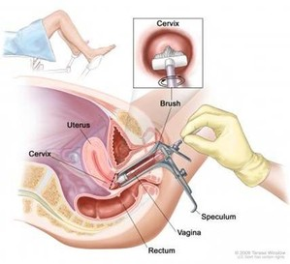
- das Spekulum spreizen, wenn Muttermund sichtbar, Schraube festdrehen
- Inspektion der Portio
- Oberfläche (glatt)
- Erosionen
- Ulzerationen
- Wucherungen
- Ausfluss
- Blutungen
- Gefässzeichnungen
- Farbe
- Rötungen (Erythroplakien)
- Weissliche Stellen (Leukoplakien)
- Aus Zervixkanal herauswachsendes Zylinderepithel (harmlose Ektopie)
- Abstriche entnehmen (siehe unten)
- Schraube lösen, Spekulum langsam zurückziehen, dabei Instrument wieder Richtung 4 Uhr drehen
- dabei Vaginalhaut inspizieren
- Spekulum dabei leicht gespreizt halten, um keine Haut einzuklemmen¨
- Mögliche Schwierigkeiten bei der Spekulumuntersuchung
- Verspannung -> Lösung: Patientin pressen lassen oder Spekulum nur ein wenig einführen, dann warten bis sich die Pat. entspannt und in einer 2.Phase weiter einführen
- Anatomische Missbildung -> man muss sich neu orientieren

Abstriche entnehmen
- Entnahme eines Nativ-Präparates
- Vorher nicht abtupfen
- Mit einem kleinen Wattetupfer
- Entnahme im hinteren Scheidengewölbe
- auf einen mit NaCl vorbereiteten Objektträger geben und mit Deckglasschützen
- kann nach der Untersuchung gleich im Mikroskop betrachten werden
- achten auf Bakterien, Trichomonas vaginalis, Vaginalmykose (+KOH), Gardnerella Kolpitis
- falls eine Indikation dazu besteht: Mikrobieller Abstrich (Spezialtupfer wird in Labor eingeschickt, um Bakterien zu bestimmen)
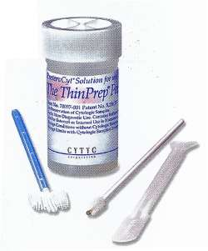
- PAP-Abstrich (Krebsvorsorge)
- Fall nötig vorher Schleim abtupfen
- Entnahme des Abstriches mittels Thin-Präp-Stäbchens (Zentrale Borsten in Zervixkanal und 5x drehen)
- nach Lehrarztin, dann noch mit einem kleinen Wattetupfer Probe aus Zervixkanal entnehmen, da das mit dem Thin-Präp-Stäbchen nicht so gut gelinge
- Proben in Fixiermedium geben und ein paar Mal hin und her bewegen

Bimanuelle Untersuchung
- die Patientin immer darüber informieren, was man gerade macht
- immer wieder fragen, ob es gehe
- der Patientin ins Gesicht schauen (Sz-Erkennung, Kontakt herstellen)
- manuelle Untersuchung im Stehen durchführen
- mit linker Hand Labien spreizen
- Mittelfinger und Zeigefinger der rechten Hand mit Gleitmittel besteichen und langsam einführen (nun linke Hand tastend auf Bauchdecke legen)
- Palpation der Vagina (Raumforderungen, Verhärtungen)
- Palpation der Portio, hin und her bewegen (Portioschiebeschmerz kann Hinweis auf Infektion sein)
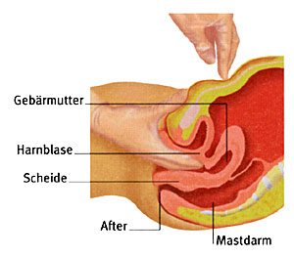
- Palpation des vorderen und hinteren Scheidegewölbes
- Vom hinteren Scheidegewölbe aus Uterus auf Finger laden und der linken tastenden Hand auf der Bauchdecke entgegen schieben
- Palpation des Uterus (Grösse, Konsistenz, Beweglichkeit, Sz) fühlbar, wenn Patientin nicht zu adipös und Uterus in normaler anteflektierter Lage
- analog Palpation der Adnexe (rechts und links) und achten auf (prallelastisch, derb, fest, dolent, wobei die Ovarien empfindlich sind) Ovarien nicht immer palpierbar, nach Menopause sogar verdächtig, tastbare Tuben weisen auf eine pathologische Veränderung hin
- Finger langsam wieder herausziehen
- Handschuh betrachten (Blut, Ausfluss)

Rektovaginale Palpation
- bei Indikation
- Verdacht auf Tumor
- Endometriose
- Rectozele
- Zeigefinger in Scheide, Mittelfinger in Rektum einführen
- Palpation
- Rectovaginales Septum
- Douglas-Raum
- Verdickungen
- Schmerzen
- Raumforderungen
- Finger wieder herausziehen
- Handschuh betrachten (Blut, Ausfluss)

Rektale Untersuchung
- Nur bei Indikation
- > 50J alt (Routinekontrolle bei der postmenopausale Frau)
- Verdacht auf Karzinom
- Jungfrau (an Stelle der Spekulum- und der bimanuellen Untersuchung)
- Immer gerade in Steinschnittlage
- Ziel ist die Beurteilung des Douglas Raumes und des parametranen Raumes und die Entdeckung von Karzinomen (Verhärtungen)
- Ablauf siehe Zusammenfassung CST Abdomen

3.1.8 Inspektion des Anus und rektale Untersuchung (S. 254)

Merke: Eine Untersuchung des Abdomens ist unvollständig ohne rektale Untersuchung!!!
20-30% aller Karzinome des Dickdarms entwickeln sich in einem dem palpierenden Finger zugänglichen Bereich.

Untersuchungstechnik:
Harnblase sollte entleert sein. Die rektal-digitale Untersuchung kann in 3 Positionen stattfinden: (Abb. S.254)
- Linksseitenlage: am schonendsten für Patient; gut für Rechtshänder
- Knieellenbogenlage: guter Zugang, doch wird als unangenehm empfunden
- Steinschnittlage (gynäkologischer Untersuchungsstuhl): gleichzeitige Untersuchung des Abdomens mit der linken Hand

Inspektion:
Untersuchungshandschuhe anziehen (Möglichkeit sexuell übertragbare Krankheiten im Analbereich). Dem Patient die Prozedur erklären („Sie ist unangenehm aber nicht schmerzhaft.“). Anheben der Gesässbacke und Inspektion. Patient pressen lassen, um ein Prolabieren von Hämorrhoiden zu provozieren. Sich auf Ekzeme, Fisteln, Fissuren, Rötungen und Hämorrhoiden achten.

Hämorrhoiden:
=hyperplastische Gefässe des arteriell gespeisten Corpus cavernosum (proximal der Linea dentata). Hellrote Hämorrhodialblutung da es sich um arterielles Blut handelt. Typische Stellen der Hämorrhoidalknoten befinden sich bei 3,7, 11 Uhr in Steinschnittlage.
70% der Erwachsenen über 30 Jahren haben Hämorrhoiden. Doch nur wenige haben Beschwerden wie Juckreiz, Schmerzen oder Blutungen:

Grad I: Knoten feststellbar (protoskopisch)
Grad II: Knoten prolabieren beim Pressen
Grad III: Knoten prolabiert und nur digital reponierbar.
Grad IV: digital nicht reponible Hämorrhoiden

Palpation: (Abb. S. 256)
Berühren der perianalen Haut, um den Analreflex auszulösen( Zusammenziehen des M.sphincter ani ext. bei Berührung).
Fingerling auf rechten Zeigefinger aufsetzen, Vaseline draufgeben, Finger mit leichtem Druck in Anus einführen. Beurteilen des spontanen und willkürlichen Sphinktertonus. Dieser ist bei älteren Menschen, Analprolaps und häufigem Analverkehr vermindert.
Palpation der gesamten Rektumwand.

Merke: Schmerzen bei Druck sprechen für einen entzündlichen Prozess.

Bei der Frau lässt sich der Cervix uteri fühlen:
- Entzündung in Parametrien: der Portioschiebeschmerz ist auszulösen
- Palpation der Portio kann vom Rektum her unangenehmer sein als von der Vagina her
- Spätschwangerschaft: Stand des kindlichen Kopfes feststellen

Nach der rektalen Untersuchung Betrachtung von Stuhlresten, Blut, Schleim oder Eiter am Fingerling. Hellrotes Blut spricht für Hämorrhoiden oder Kontaktblutung bei Karzinom. Pechschwarzer Stuhl deutet auf obere gastrointestinale Blutung hin. Haemoccult-Test bei Stuhlresten anwenden (Frühdiagnose Kolonkarzinom).

Nach Untersuchung Toilettenpapier/ Zellstoff dem Patienten anbieten.

Abschluss der Untersuchung
- Nicht länger als nötig, zwischen den Beinen stehen bleiben, die Resultat werden am Tisch besprochen, sobald sich die Pat. wieder angekleidet hat
- Der Pat. ein Papiertuch anbieten, damit sie sich vom Gleitmittel reinigen kann
- Während die Pat. sich ankleidet, kann das Nativ-Präparat unter dem Mikroskop betrachtet werden

Anhang für Interessierte ;-)

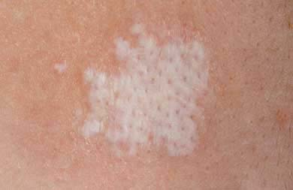
Craurosis vulvae (= Lichen sclerosus et atrophicus vulvae = Vulvadystrophie)
Craurosis vulvae gilt als Präkanzerose. Es ist eine degenerative Veränderung der Dermis des weiblichen Genitalbereichs, einhergehend mit Atrophie und Hyperplasie. Sie führt zu einer Schrumpfung der Vulva mit anschließender Sklerosierung des subkutanen Fettgewebes. Die Erkrankung macht sich oft durch einen Pruritus vulvae, sowie brennende Schmerzen (Vulvodynie) und Kohabitationsbeschwerden bemerkbar.

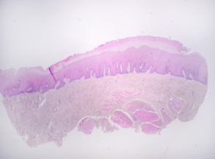
Leukoplakie
Bei der Leukoplakie handelt es sich um eine Hyperkeratose (=Verhornung) der Schleimhäute oder der Lippenhaut, die potenziell dysplastisch verändert sein kann.

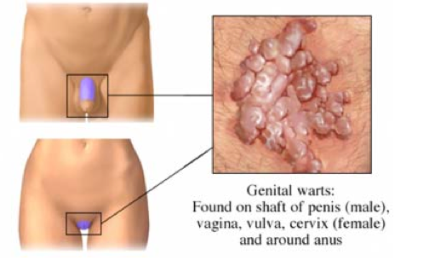
Condylomata acuminata
Condylomata acuminata sind an den äußeren Geschlechtsorganen vorkommende benigne Wucherungen des Epithels. Sie werden durch eine Virusinfektion verursacht und gehören zu den sexuell übertragbaren Krankheiten (STD).

Zystozele
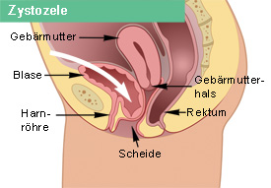
Eine Zystozele ist ein Prolaps der Harnblase in einen Bruchsack. In den meisten Fällen sind Frauen betroffen. Bei einer Zystozele stülpt sich die Harnblase meist in die vordere Scheidenwand ein. In manchen kann der Vorfall bis zum Scheideneingang (Introitus vaginae) oder sogar weiter gehen. Dabei handelt es sich in der Regel um ein Sekundärgeschehen bei Scheiden- oder Uterusprolaps.

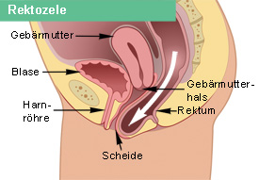
Rektozele
Unter einer Rektozele versteht man ein Tiefertreten des Rektums und eine Aussackung bzw. Herniation seiner Vorderwand in Richtung der Scheide. Ursächlich liegt der Rektozele eine Schwäche des Septum rectovaginale zu Grunde. Die meisten Rektozelen liegen an der Vorderwand des Rektums. Aussackungen der Seiten- oder Hinterwand sind selten.

Trichomonas vaginalis
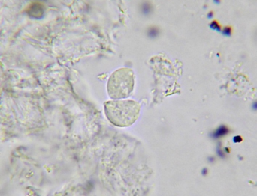
Trichomonas vaginalis wird hauptsächlich durch Geschlechtsverkehr übertragen, weshalb die Trichomoniasis zu den STD (sexually transmittes diseases) gerechnet wird. Beim Mann verläuft die Erkrankung meist ohne Symptome, es kann jedoch zu einer Urethritis kommen. Bei der Frau äußern sich die Symptome in einer Entzündung, der Trichomonadenkolpitis. Auch hier kann ein Befall der Harnröhreerfolgen.
Symptome:
- übel riechender, schaumiger, grünlich-grauer vaginaler Ausfluss
- Dysurie
- Dyspareunie
- Jucken und Brennen

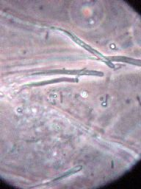
Vaginalmykose (=Scheidenpilz = Genitalmykose = Vaginalcandidose)
Ein Scheidenpilz ist eine durch Hefepilze, meist Candida albicans oder andere Candida-Arten, hervorgerufene Infektion der Vagina und der Vulva. Sie äussert sich in Beschwerden wie Juckreiz und Brennen sowie Rötung, Schwellung und Ausfluss. Behandelt wird die Erkrankung in der Regel mit Pilzmitteln oder alternativ mit Antiseptika. Pilzmittel werden einerseits lokal angewandt und sind in Form von Vaginalcrèmen oder Vaginaltabletten rezeptfrei erhältlich. Andererseits ist auch die Einnahme von Kapseln oder Tabletten möglich, die ärztlich verschrieben werden müssen. Es muss beachtet werden, dass zahlreiche andere Erkrankungen ein ähnliches klinisches Bild hervorrufen.

Gardnerella Kolptis
G. vaginalis ist in geringer Keimzahl Teil der vaginalen Normalflora und in hohen Keimzahlen der hauptsächlich nachzuweisende Keim (Leitkeim) bei der bakteriellen Vaginose, einer bakteriellen Fehlbesiedlung der Scheide. Zunächst relativ harmlos - es kann bei etwa 40% aller asymptomatischen Frauen nachgewiesen werden - kann es jedoch in der Folge zu einer Entzündung der Scheide, einer Kolpitis (Vaginitis) kommen, die umso leichter entsteht, als durch die vorhandene Fehlbesiedlung die schützende Döderleinflora nicht mehr voll intakt ist. Der Keim kann in den oberen Genitaltrakt aufsteigen (Aszension) und dort zu schweren Infektionen führen.

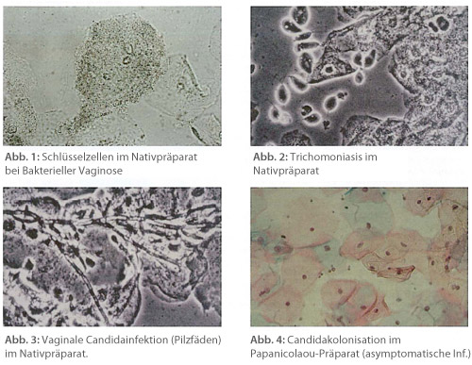

CST Gynäkologie/ Geburtshilfe 3: Schwangerschaft und Geburt
Zusammenfassung Guidelines, Anhang & e-learning Quellen

(e-learning Einführung Geburtshilfe sei gut, wenn auch revisionsbedürftig)

Vorbereitung auf Schwangerschaft

- Ausgewogene Ernährung
- Folsäure (3 Monate bevor man versucht schwanger zu werden mit Substitution beginnen)
- Kein Alkohol, Nikotin, Drogen
- Medikamente abklären
- Impfungen (Masern, Mumps, Röteln, Windpocken)

Zeichen der Schwangerschaft

Unsichere/subjektive Zeichen
- Amenorrhö
- Übelkeit, Erbrechen
- Brustspanne
- Verändertes Geschmacksempfinden
- Übermässige Müdigkeit
- Häufiges Wasserlösen (eher in spät in SS)
- Leibesumfang

Sicherung der Diagnose
- Spezifische Anamnese
- Wahrscheinlichkeit einer bestehenden SS (=Schwangerschaft)
- letzte Periode
- Zyklusdauer
- Gynäkologische Untersuchung, wahrscheinliche (aber nicht beweisende) SS-Zeichen sind:
- Uterus: Vergrösserung und Auflockerung
- Portio/ Vagina: Lividität
- Brust: Vergrösserung/ Kolostrum
- Persistierend erhöhte Basaltemperatur über 37° ist SS wahrscheinlich
- Immunologischer Test (=HCG Nachweis)

HCG
- Einzig sichere Methode
- Der Test beruht auf dem Nachweis von Human chorion gonadotropin (HCG) im Urin der Schwangeren.
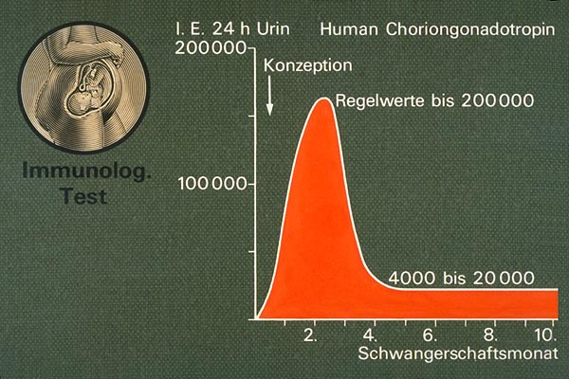
- HCG wird u.a. in den Trophoblastenzellen der Basalplatte der Plazenta gebildet.
- Der Spitzenwert des HCG wird im dritten Schwangerschaftsmonat erreicht und fällt dann auf ein konstantes Niveau ab.
- HCG wird dauernd im Harn ausgeschieden.
- Die Bedeutung des HCG liegt in der Erhaltung der Funktion des Corpus luteum, welches wiederum die Progesteron- und Östrogensynthese gewährleistet.
- Der immunologische Test erlaubt eine sichere Diagnose frühestens 14 Tage nach dem Ausbleiben der erwarteten oder aber 6 Wochen nach der letzten noch erfolgten Menstruation.
- Positiver Test
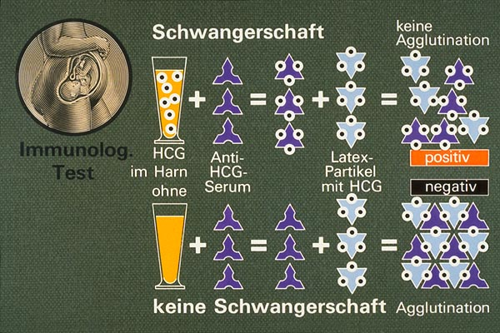
- Beim immunologischen Test handelt es sich um eine Hämagglutination -Hemmreaktion.
- Beim Versetzen des Harns der Schwangeren mit Anti-HCG-Serum werden die Antikörper gebunden. Die als Indikatoren anschliessend beigegebenen Latex-Partikel sind ebenfalls mit HCG beladen. Sie werden aber nicht agglutinieren, weil keine Anti-HCG-Antikörper mehr frei sind.
- Keine Agglutination bedeutet also Schwangerschaft.
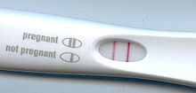
- Negativer Test
- Ist im Harn hingegen kein HCG vorhanden, dann werden die Latexpartikel des Indikatorsystems durch die noch vorhandenen Anti-HCG-Antikörper agglutiniert. Agglutination bedeutet also keine Schwangerschaft.

Funktionsweise des SS-Tests heute
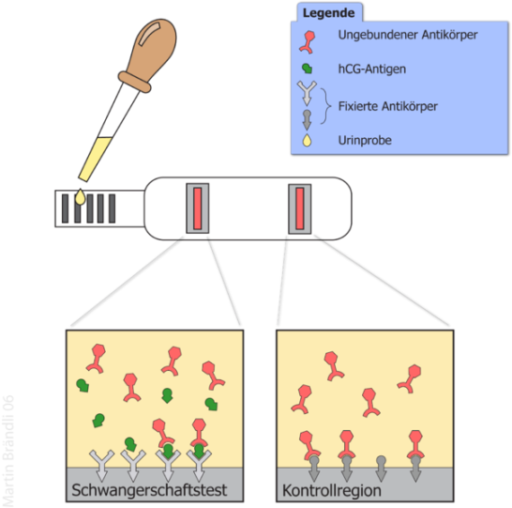
Der Schnelltest ist ein immunchromatographischer Test. Wird der Teststreifen mit Urin benetzt, so bindet das hCG-Antigen (grün) an einen Farbstoff-markierten hCG-Antikörper (rosa). Der Antigen-Antikörper-Farbstoff-Komplex wandert zur Testzone, in der ein zweiter hCG-Antikörper (grau) fixiert ist. Der immobilisierte Antikörper bindet den wandernden Antigen-Antikörper-Farbstoff-Komplex in dieser Zone und färbt diese an. Überschüssiger Farbstoff-markierter hCG-Antikörper (rosa) wandert weiter zur Kontrollzone, in der ein anti-Fc-Antikörper (dunkelgrau) fixiert ist. Der immobilisierte anti-Fc-Antikörper bindet den überschüssigen Farbstoff-markierten hCG-Antikörper (rosa) in dieser Zone und färbt diese an. Der Test mittels des in den Urinstrahl gehaltenen Teststreifens/-stäbchens führt frühestens ca. 14 Tage nach der Befruchtung der Eizelle zu einem Ergebnis mit einer Zuverlässigkeit von über 95 Prozent.

Sichere SS-Zeichen
- HCG positiv
- Herztöne
- Ultraschall
- Bewegungen des Kindes

Schwangerschaft

Begriffe
- SS wird immer in Wochen und Tagen angegeben (Bsp. 40 1/7)
- Im Inselspital ist ein 4 stelliger Zahlencode üblich mit dem Merkwort SAFT
- Schwangerschaft
- Abbruch
- Frühgeburt
- Termingeburt
- Beispiel: eine Frau mit 2-0-0-2 ist demnach 2x schwanger gewesen und hat 2 Termingeburten gehabt

Geburtstermin/ Nägele-Regel
- Nach dem Feststellen der bestehenden Schwangerschaft muss der voraussichtliche Geburtstermin berechnet werden. Bezogen auf die letzte Menstruation dauert die Schwangerschaft im Mittel 280 Tage oder 40 Wochen.
- Eine oft gebrauchte Regel zur Berechnung des Geburtstermines ist die sogenannte Nägele-Regel. Ausgegangen wird vom ersten Tag der letzten Menstruationsblutung. Man rechnet 3 Monate zurück und zählt dann 7 Tage dazu. Dies ergibt Tag und Monat des zu erwartenden Geburtstermines.
- Es gibt auch SS-Scheiben zur Terminberechnung.

Scheitel-Steiss-Länge
Die Scheitel-Steiß-Länge, kurz SSL, ist die Länge eines Fetus in Millimetern vom höchsten Punkt des Kopfes bis zum Steiß; die Länge mit Beinen ist wegen der gekrümmten Haltung des Fetus schlechter zu messen.
Die SSL wird bei Ultraschalluntersuchungen gemessen und lässt Rückschlüsse auf den Entwicklungsstand des Kindes, Krankheiten oder Fehlentwicklungen zu. Sie wird hauptsächlich zur Bestimmung des Gestationsalters (macht man 1x bis zur 14SSW) benutzt und im Verlauf der Schwangerschaft durch den Biparietalen Kopfdurchmesser oder aber den Thoraxdurchmesser abgelöst. Ab dem vierten Monat ist mit diesen zwei Parametern eine Abweichung von den normalen Körperabmessungen des Kindes besser zu beurteilen. Zwar wird die SSL hier auch noch bestimmt, aber eher zur Kontrolle des Gestationsalters.
Zur Messung markiert der Arzt auf dem Ultraschallbild Scheitel und Steiß des Kindes. Die Berechnung der SSL erfolgt entweder durch Nomogramme oder durch das Ultraschallgerät. Sie ist auf den Ausdrucken der ersten Ultraschallbilder oft vermerkt.

Biparietaler Diameter
Der Biparietale Durchmesser, kurz BPD oder BIP, ist der Querdurchmesser des kindlichen Kopfes im Mutterleib. Er wird bei Ultraschalluntersuchungen gemessen, um Rückschlüsse auf Entwicklungsstand und eventuelle Fehlentwicklungen (z. B. Hydrozephalus) des Fetus ziehen zu können.
Zur Messung markiert der Arzt auf dem Ultraschallbild die beiden Seiten des kindlichen Kopfes. Die Berechnung des BPD erfolgt durch das Gerät und ist auf den Ausdrucken der Ultraschallbilder oft vermerkt.

Kontrollen
- Frequenz
Bis zur 38. Woche alle 4-5 Wochen
Zwischen 38. Woche und Termin jede Woche
Nach Termin alle 2-4 Tage.
(Unter dem Termin versteht man jenen Zeitpunkt, an dem die Frau nach Berechnung gebären sollte.)

- Schwangerenblatt
- Blutgruppe
- Rhesusfaktor (Achtung Partner muss nicht Vater sein, evtl. Rhesusprophylaxe auch wenn Mutter und Partner Rhesus neg. sind)
- Antikörper (Coomb’s-Test)
- Wassermann-Reaktion (Methode um Syphilis nachzuweisen)
- Gewicht
- Grösse
- Krebsabstrich nach Papanicolau

- Allgemeinstatus
- Struma
- Herz und Blutdruck (Präklampsie)
- Lunge
- Beine (Ödeme und Varizen)
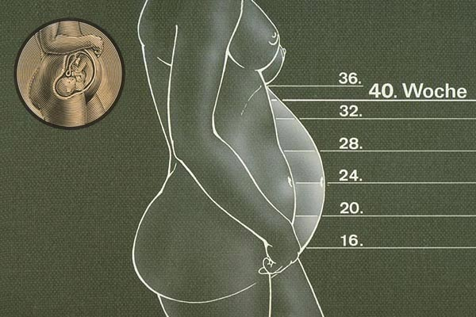
- Brüste
- Gewicht (max. totale Zunahme sollte nicht über 13kgsein, ab 20.SSW ist eine wöchentliche Zunahme von 500g/Woche noch normal

- Sozialanamnese
- Familie
- Beruf
- Wohnverhältinisse
- Finanzen

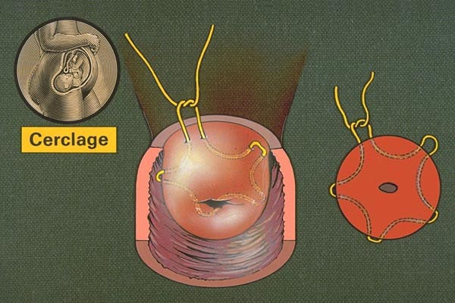
- Fundusstand
- Nach der 8. - 10. Woche besteht zwischen Schwangerschaftsdauer und Uterusgrösse eine direkte Korrelation.
- Nach 16 Wochen befindet sich der Uterus 1-2 Quer- Finger oberhalb der Schamfuge
- nach 24 Wochen genau in Nabelhöhe

- am Ende des 9. Lunarmonates, also in der 36. Woche steht der Uterus am höchsten, nämlich am Rippenbogen
- schliesslich in der 40. Woche wieder gleich hoch wie im 8. Monat.

- Bauchumfang
- Bis zur 24. SSW wird der grösste Umfang des Bauches gemessen
- Ab der 24 SSW immer über dem Nabel
- Wichtig ist vor allem eine regelmässige Zunahme

- Kindsbewegungen
- Bei Erstgebärenden ab der 20. SSW
- Bei Mehrgebärenden ab der 18. SSW
- Kindliche Herztöne
- Ab der 14. – 16. SSW
- Wechselnde Frequenz zwischen 120-160 bpm

- Vaginale Untersuchung

- Uterus: Kontrolle der Lage, Grösse, Beweglichkeit und Konsistenz
- Adnexe: Ausschluss einer Extrauterinen-Gravidität
- Portio

- Cervix: Gefahr einer Frühgeburt bei Zervixinsuffizienz, Therapie: Cerclage, um frühzeitiges Öffnen des Muttermundes zu verhindern, Faden wird in der 38.-39. SSW wieder entfernt

- Blutuntersuchung
- Hämatokrit
- Hämoglobin

- Urinuntersuchung
- Eiweiss
- Zucker
- Bakterien

- Sediment

- Palpation mit den 4 Leopold‘schen Handgriffen
- 1. Fundushöhe
- 2. Stellung Rücken
- 3. Vorangehender Teil
- 4. Höhenstand

- Lage, Stellung und Haltung beeinflussen die Einstellung des Kindes
- Lage = Ausrichtung der Längsachse des Kindes zu der der Mutter
- Stellung = „Rotation“ des Kindes in seiner Längsachse, Bsp. Rücken rechts
- Regelrechte Haltung = Kopf anteflektiert, Kinn auf Brust
- Einstellung = führende Teil des Kindes im Geburtskanal (normal = l. vordere Hinterhauptslage, in 94% der Fälle)

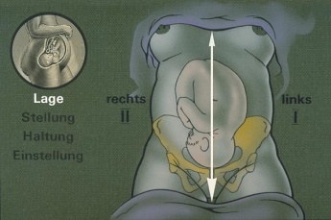
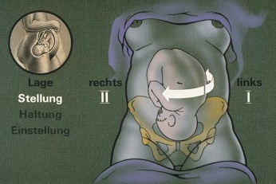
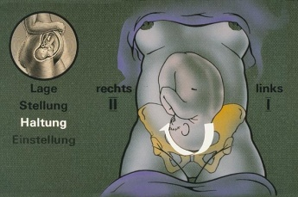
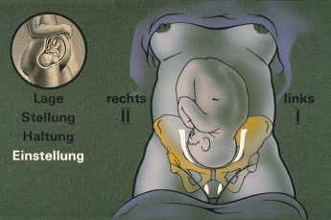
- Ultraschalluntersuchung
- die KK übernimmt 2 Untersuchungen ohne spez. Grund pro Schwangerschaft
- 1. Untersuchung findet meist in der 10. -14. SSW statt
- Die 2. ca. in der 20. SSW
- Untersucht wird
- Uterine SS
- Anatomie des mütterlichen Uterus
- Messung der Nackenfalte (gross -> Hinweis auf Trisonomie 21, mit weiteren Risikofaktoren (Alter) Indikation für Amiozynthese (=Fruchtwasserpunktion) oder Chorionzottenbiopsie)
- Gesicht
- Organe
- Fruchtwassermenge (Nieren)
- Extremitäten
- Geschlecht

- Zwillinge
- Mono-/di amniot, mono-/dichorial

Risikoschwangerschaft
- Definitionssache: ca. jede 3.
- Alter der Mutter > 35J.
- Zwillinge
- In Vitro Fertilisation, Reproduktionsmedizin
- Medikamente

Präklampsie
Als Präklampsie bezeichnet man das Auftreten einer Hypertonie und Proteinurie in der Schwangerschaft. Die Präklampsie ist eine Vorstufe der Eklampsie(=Krampfen) und muss deshalb so früh wie möglich erkannt werden.

Ultraschallbiometrie

Prinzip
Die Ultraschallbiometrie beruht auf dem Prinzip der Reflexion von Wellen an Medien von verschiedener Dichte. Die verwendeten Wellen sind hochfrequente Schallwellen im Bereich von 1-3 Megahertz. Der im Sender abgegebene Ton wird an der Oberfläche des Organs reflektiert und der reflektierte Teil kehrt zum Sender, der gleichzeitig als Empfänger dient, zurück. An der Rückseite des Organs geschieht wiederum eine Brechung und ein weiteres Echo geht zum Empfänger zurück.
Die Echos können auf einem Kathodenstrahloszillographen sichtbar gemacht werden. Auf der Abszisse wird die Zeit nach Impulsabgabe und auf der Ordinate die Stärke des Echos aufgetragen. An Grenzen von Medien mit hohen Dichteunterschieden entstehen starke Echos.

Das Bild wird also auf dem Kathodenstrahloszillographen die gezeigte Kurve ergeben. Wir sprechen von einem A-Bild.

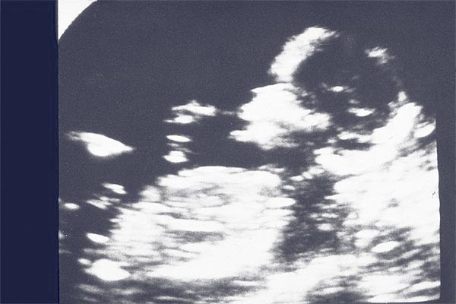
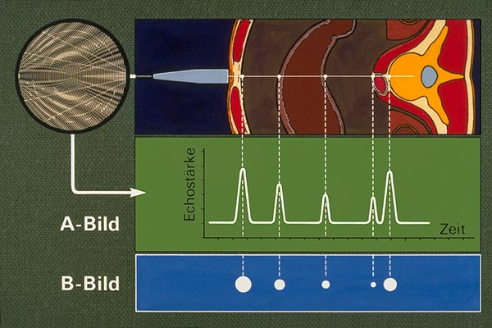
Anstelle von Kurven können die einzelnen Echos auch als Leuchtpunkte sichtbar gemacht werden.
Die Leuchtstärke des einzelnen Punktes entspricht der Stärke des Echos. Starke Echos ergeben also helle Punkte. Die Punktdarstellung heisst B-Bild.

Geburt

Termin und Frühgeburten
- Termingeburt = 40 SSW postmenstrual, nur 4-6% kommen als Termingeburten zur Welt
- Wenn die SS bis zur 12 Woche ohne Probleme abläuft ist dies bereits ein gutes Zeichen
- Ab 25 SSW ist das Kind lebensfähig (Hauptproblem Surfactantmangel)
- Ab 30 SSW Chance für Kind schon recht gut
- Ab 34 SSW wird bei Indikation Geburt eingeleitet

Ablauf
- Klinikeintritt (Hausgeburt, Geburtshaus) oft wegen
- Blasensprung
- Wehen
- Blutungen
- Blutiger Schleim
- Terminüberschreitung
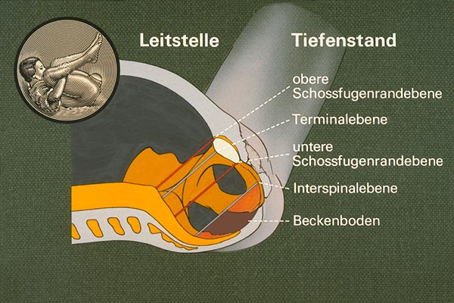
- Geburtshilflicher Status (kann Geburt erfolgen oder wird eine Tokolyse vorgenommen)
- 4 Leopoldsche Handgriffe (Fundusstand, Lage, Stellung, Haltung, Einstellung)
- Bei der Erstgebärenden soll der Kopf des Kindes kurz vor Geburt flektiert fest im kleinen Becken stehen.
- Bei der Mehrgebärenden ist der Kopf meist noch nicht eingetreten.
- Innere Untersuchung
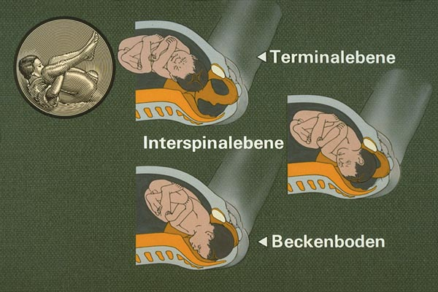
- Zervix: „verstreicht“
- Muttermund: vollständig offen Durchmesser = 10-12cm
- Fruchtblase: gesprungen?
- Einstellung des Kindes: normalerweise Kopf, Fontanellen tastbar
- Leitstelle (=vorangehender Teil des Kindes): Beschreibung in Beckenebenen (siehe Grafik)

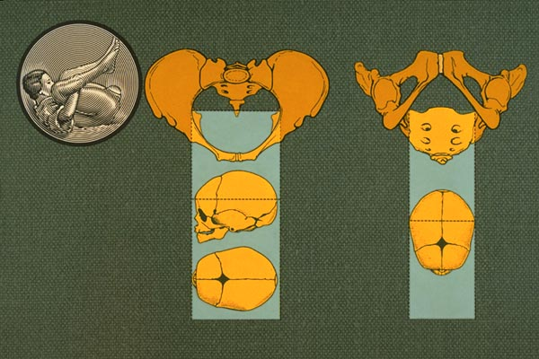
- Kopfrotation
Beachten Sie die Rotation des Kopfes, der in der 1. Situation (Terminalebene) mit der Pfeilnaht quer zum Steissbein steht, während in der dritten Situation (Beckenboden) das Gesicht gegen das Steissbein gerichtet ist und die Pfeilnaht somit sagittal steht. Diese Rotation ist eine Folge der anatomischen Verhältnisse im Becken.

Aus dem Schema ist ersichtlich, dass der Eingang ins kleine Becken im queren Durchmesser am grössten ist. Er beträgt hier ca. 13 cm. Die Seitenansicht des kindlichen Schädels zeigt deutlich, dass also ein Eintreten des Kopfes in das kleine Becken am besten mit der Pfeilnaht im queren Durchmesser geschieht. Beim Austritt aus dem Becken muss der Kopf zwischen den beiden Rami ossis ischii durchtreten. Die Aufsicht auf den Schädel des Kindes zeigt, dass hierfür die Pfeilnaht sagittal stehen muss. Weil der Kopf sich den Gegebenheiten des Beckens anpasst, erfolgt also die vorher gezeigte Rotation während des Tiefertretens.

- Stellung: normal Gesicht gegen Steiss
- Haltung. Normal Kinn auf Brust (erkenn mit Hilde der Fontanelle)
- Soweit Geburtshilflicher Status i.O..

Cardiotokographie
Die Kardiotokographie stellt das Standardverfahren zur gleichzeitigen Überwachung und Aufzeichnung der fetalen Herztätigkeit und der mütterlichen Wehentätigkeit dar. Sie kommt in der Geburtshilfe hauptsächlich in der Spätschwangerschaft und während der Geburt zum Einsatz.
Die kindliche Herzfrequenz wird mittels Doppler-Sonographie durch die mütterliche Bauchdecke ermittelt (Kardiographie). Die mütterliche Wehentätigkeit wird mittels eines mechanoelektrischen Wehentasters an der Bauchdecke im Bereich über dem Fundus uteri ermittelt (Tokographie).

Wehen
= Sie sind die eigentlichen Geburtskräfte, die zur Austreibung des Kindes notwendig sind.
- Die Wehenkräfte werden vom Corpus uteri erzeugt Das untere Uterinsegment und die Cervix uteri werden durch die vom Corpus uteri erzeugten Kräfte gedehnt.
- Voraussetzung zur Austreibung ist die Fixation des Uterus durch die Bänder, nämlich das Ligamentum rotundum, das Ligamentum sacrouterinum und das Ligamentum cardinale. Weiter wird der Uterus durch den Beckenboden fixiert.
- Arten von Wehen
- SS-Wehen
- Senk-/ Vorwehen
- Eröffnungswehen
- Presswehen
- Nachgeburtswehen
- Nachwehen

Geburtsakt
- Siehe unter e-learning/Geburtshilfe, Kap. Geburt -> Geburtsakt

CST Gynäkologie/ Geburtshilfe 4: Die weibliche Brust

Anamnese

Jetziges Leiden in 7 Dimensionen: die 4 Hauptsymptome
- Hautveränderungen
- Brustschmerzen
- Mamillensekretion
- Knoten

Gynäkologische Anamnese
- Zyklusanamnese
- Dauer (länger, kürzer)
- Zeitpunkt (früher, später)
- Regelmässigkeit
- Stärke der Periodenblutung
- Dysmenorrhö (Schmerzen , primär oder akut, PMS)
- Menarche(= 1. Blutung), Menopause (=letzte Blutung, wird bestimmt, wenn 12 Monate lang keine mehr aufgetreten ist, tritt im Mittel zwischen 50-52 J. auf, <45 J. abklärungsbedürftig)
- Schmier- und Zwischenblutungen, Postmenopausale Blutungen (Karzinom!!!)
- Hormonpräparate (HRT = Hormonal Replacement Therapy)
- Verhütungsmittel
- Schwangerschaften und Geburten (Stillen)
- Frühere Gynäkologische Erkrankungen
- Gynäkologische Operationen
- Mastitis (= Brustentzündung)
- Gutartige Knoten
- Atypische Hyperplasien
- Karzinome (Lobuläres/ ductales) Carcinoma in situ
- frühere Gynäkologische Untersuchungen
- letzte Mammographie (=MG)

Persönliche Anamnese
- nicht gynäkologische Operationen
- Frühere Erkrankungen und Therapien
- Ovarialkarzinom
- Kolonkarzinom
- Bestrahlung in Jugend
- etc.
- Medikamente (Psychopharmaka können Einfluss auf Brüste haben)
- Allergien
- Rauchen (Nikotin ist assoziiert mit Mastitis non-puerperalis(= Brustentzündung ausserhalb der Stillzeit))

Familien Anamnese
- Eltern
- Geschwister
- Brusterkrankungen
- Mammakarzinom
- Ovarialkarzinom
- Mit dem Gen BRCA 1 oder 2 ist das Brustkrebsrisiko erheblich erhöht.
- Bei gehäuftem Auftreten von Karzinomen (Mamma, Ovarien) in Familie aufhorchen und wenn möglich bereits erkrankte Person auf BRCA Mutationen testen
BRCA1 (BReast CAncer 1, early-onset), in einigen Publikationen auch als Brustkrebsgen 1 bezeichnet, ist ein menschliches Gen, welches zur Klasse der Tumorsuppressorgene gehört.
Es wird im Allgemeinen angenommen, dass Mutationen von BRCA1 für 5 bis 10 Prozent aller Brustkrebserkrankungen verantwortlich sind. Eine neuere Studie kommt auf einen Wert von 8,5 %. Daneben spielt BRCA1 eine wichtige Rolle bei der Entstehung von Ovarial-, Kolon-, Pankreas- und Prostatakarzinomen.

Klinische Untersuchung

Vorbereitung
- abgeschlossener Raum (es sollten keine Störungen auftreten)
- angenehme Temperatur
- gute Beleuchtung
- höhenverstellbare Untersuchungsliege
- der Patientin die wichtigsten Untersuchungsschritte erklären, solange sie noch angezogen ist
- der beste Zeitpunkt für die Untersuchung ist unmittelbar nach der Menstruation

Grundstruktur des Untersuchungsganges Prüfungsstandard OSCE (aus Anhang)

Sitzend:
1. Inspektion der Mammae und Mamillen in entspannter Haltung der Patientin und
während Provokationsmanöver (e.g. Nackengriff)
2. Palpation der supraklavikulären LK-Stationen (Beschreibung der pathologischen
Veränderungen)
3. Palpation der axillären LK-Stationen (Beschreibung der pathologischen
Veränderungen)

Liegend:
4.Mamillensekretion provozieren durch Ausstreichen des Drüsengewebes von
peripher nach zentral, und zwar alle 4 Quadranten nacheinander!
5.systematische Palpation der Mamma: (Patientin liegt) palpieren der Mammae mit
den Fingern beider Hände. Suche nach Pathologien (e.g. Gewebsverhärtungen oder
Knoten) und Beschreibung derselben
alle vier Quadranten differenziert palpieren!
Andere Seite ebenfalls, nach gleichem Muster.

Nun etwas ausführlicher…

1. Inspektion
- Pat. sitzt mit nacktem Oberkörper (d.h. vollständig entkleidet!) dem Arzt gegenüber
- zuerst Hände im Schoss
- dann mit hinter dem Kopf verschränkten Armen (in verschiedenen Positionen)
- auch während der Bewegung inspizieren

beurteilt werden
- Grösse der Brüste
- Symmetrie der Brüste
- Form der Brüste
- Konturen
- Haut
- Areola
- Mamillen
- Neu aufgetretene Veränderungen!

2. & 3. Palpation Lymphknoten
- Supraclaviculäre Lymphknoten (sollten nicht tastbar sein)
- Axillärene Lymphknoten
- Die axillären Lymphknotenstationen lassen sich auf 3 verschieden Möglichkeiten
untersuchen:

1. Die Patientin stützt beide Arme in die Hüften,
2. Die Patientin lässt die Arme locker fallen und der/die Untersucher/in führt den Arm
der Patientin,
3. Die Patientin legt den Arm auf die Schulter des/der Untersucher/in.

Der/ die Arzt/Ärztin palpiert entlang der Thoraxwand bis ganz cranial in der Axilla.
Bis zu 5mm grosse, frei bewegliche Lymphknoten sind normal.

4. Palpation Mammae I
- in 2 unterschiedlichen Positionen (sitzend, liegend)
- Pat. sitzt, Arme in Hüft abgestützt
- Pat. liegt, Arme über Kopf
- Alle 4 Quadranten von Peripher nach zentral ausstreichen
- Betrachten, ob Mamillensekretion provoziert werden kann

5. Palpation Mammae II
- Pat. liegt
- Arme überm Kopf
- Gel/ Bodylotion auf Brüste auftragen
- Hände des Untersuchers flach auf Brust
- mit vorderem Drittel der Finger tasten
- systematisch gesamte Brust tasten
- zuerst oberflächlich, dann tief (nach Video)
- Mamillen nicht vergessen
- Dasselbe bei 2. Brust
- Beschreiben von anfälligen Knoten
- Grösse
- Form
- Abgrenzung zur Umgebung
- Konsistenz
- Verschieblichkeit
- Lage (Quadrant)

- Merke. Inspektion und Palpation der Mammae ist keine sensitive Untersuchungsmethode für die Diagnose eines Mammakarzinomes, jede Auffälligkeit ist daher Anlass für weitere Untersuchungen!

- Unterweisen der Patientin zur Selbstuntersuchung

Abklärungen (aus Anhang, ergänzt)

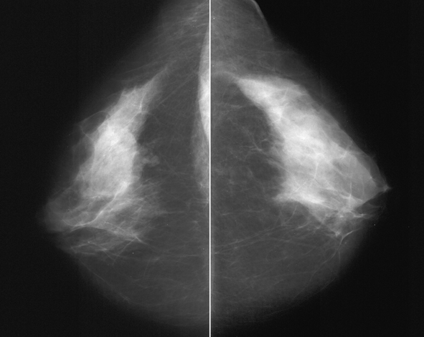
Mammographie
- Röntgenbild der Brust
- Standardaufnahmen: cranio-caudal (cc), mediolalateral (ml) oder oblique (obl)
- Ev. Zusatzaufnahmen, z.B. Vergrösserungsaufnahme (Spot) des abnormen
Befundes
- Diagnostische Hilfe bei palpablem Befund
- Darstellen von nicht palpablen, abnormen Befunden auch auf der Gegenseite
- Fett stellt sich auf der MG schwarz dar, Drüsen weiss
- Aussagekraft bei dichtem Drüsenkörper (junge Frauen, Frauen unter Hormonsubstitution) eingeschränkt (ab 30 jährig steigt die Aussagekraft, weil das meist weisse Karzinom im schwarzen Fettgewebe besser erkennbar ist –>mehr Fett/weniger Drüsengewebe im Alter),
- Mammographische Lokalisationsmethode (Stereotaxie) zur präoperativen Markierung
oder Anwendung von Mikrobiopsiemethoden
- Allen Frauen ab 50.J. alle 2 Jahre empfohlen

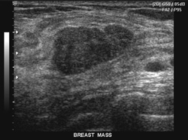
Ultraschall
- Linearschallkopf mit 5-7,5 MHz (je höher die Frequenz desto besser die Auflösung)
- Untersuchung der ganzen Brust beidseits in Rückenlage mit erhobenen Armen
- Methode der Wahl bei dichter Brust, während der Schwangerschaft, Stillzeit
- Zuverlässige Differenzierung zwischen zystischen und soliden Herdbefunden
- Abklärung von unklaren Tastbefunden bei negativer Mammographie
- Abklärung von mammographischen Verdichtungen
- Dignitätsbeurteilung bei soliden Raumforderungen
- Beurteilung entzündlicher Veränderungen
- Diagnostik bei Silikonprothesen
- Präoperative Markierung von nicht-tastbaren Herdbefunden
- Ultraschallgezielte Feinnadelpunktion und Stanzbiopsie
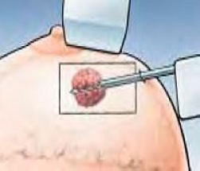
- MammaCa-Nachsorge nach brusterhaltender Operation und Brustamputation
- Kalkablagerungen werden im Ultraschall nicht erkannt

Feinnadelpunktion (=FNP)
- Entnahme einzelner Zellen mittels einer dünnen Nadel
- Kostengünstig, leicht auszuführen, praktisch schmerzfrei
- Keine Lokalanästhesie nötig
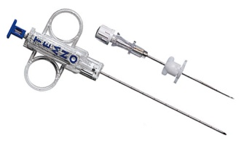
- Unterscheidung zwischen zystischen und soliden Befunden
- Zytologische Untersuchung sollte in 90-95% repräsentativ sein
- Alle Untersuchungen (Klinik, MG/US, FNP) zeigen eine benigne Veränderung, in weniger als 0.5% der Fälle findet man ein Karzinom
- eher veraltete Methode
- wird heute in der Frauenklinik Bern nur noch als Therapie verwendet, um Flüssigkeiten aus Zysten abzusaugen, falls diese schmerzen
- zur Diagnostik aber kaum mehr, da die zytologische Untersuchung mittels FNP weniger aussagekräftig ist als die histologische Untersuchung des Gewebes mittels Stanzbiopsie

Stanzbiopsie
- Entnahme eines kleinen Gewebestückes mittels einer Nadel
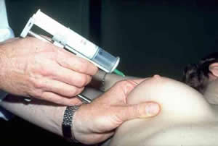
- Histologie -> aussagekräftiger
- Alternative zur Exzision
- Handgeführte, stereotaktische (Mammatome) oder sonographische gezielte
- Stanzbiopsie
- Bei Carcinom Invasion und Hormonrezeptorenstatus bestimmbar

Mammaprobeexzision
- Entnahme einer Gewebeprobe im Operationssaal
- Bei unklarem Befund in Stanzbiopsie
- Bei soliden, benignen Raumforderungen mit Proliferationen mit Atypien

Magnetresonanz-Tomographie (MRI)
- Indikation bei besonderen Fragestellungen:
- Beurteilung des Narbengewebes bei St. n. Bestrahlung
- Befund bei Implantatträgerin
- Verdacht auf multizentrische Carcinom
Die 4 Hauptsymptome (aus Anhang, ergänzt)

Hautveränderungen

Mamillenekzem
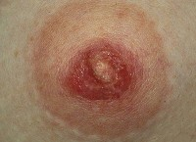
Ursachen
- Chemikalien (Reizung)
- Kleider (Reizung)
- Kosmetika (Reizung)
- Soor (=Candidainfektion)

DD: Ekzem
- befällt zuerst die Areola
- Rötung
- Pruritus
- es können sich auch Bläschen bilden, welche nach dem platzen nässen
- es kann sich auch eine Kruste bilden, welche abschuppt
- geht nach kurzer Zeit wieder weg (evtl. salben)
- Anamnese (Allergie, neues Waschmittel etc.)

DD: Pagets disease (= spezielle Form des Brustkrebses)
- zuerst Befall der Mamille (Geschwulst Anschluss an die Brustwarze)
- Entzündliche Rötung der Brustwarze
- nässende, krustenartige Beläge
- die Brustwarze ist rot, schuppt und juckt
- Hinweis auf ein duktales, invasives Karzinom in der Tiefe der Brust (wie Hautverdickungen, Ödeme, Einziehung der Brustwarze)
Morbus Paget
Der Begriff Morbus Paget wird synonym für zwei verschiedene Krankheitsbilder aus der Gynäkologie und der Orthopädie verwendet.
Der Morbus Paget ist eine Sonderform des duktalen Carcinoma in situ, bei der durch Ausbreitung des duktalen Carcinoma in situ die Mamille und die umgebende Haut infiltriert sind. Der Morbus Paget tritt bei etwa 2 % der Mammakarzinome in Erscheinung.
Die Barrierefunktion der betroffenen Haut ist gestört. Es kommt zum Austritt eines serösen Exsudats. Die Mamille und ihre Umgebung sind gerötet und von einem nässenden krustigen Belag besetzt. Ein vorliegender Morbus Paget ist sehr häufig ein Hinweis auf ein Mammakarzinom in den tieferen Anteilen der Brustdrüse. Es können und entzündliche Veränderungen auftreten. Daher sollten nach Diagnosestellung andere Karzinome in den Brustdrüsen ausgeschlossen werden.

Retraktion der Mamille
Ursachen
- Kongenital
- Erworben
- duktale Ektasie (=Ausweitung des Lumens der Drüse)
- periduktale Mastitis
- Carcinom
- Tuberkulose

Periduktale Mastitis
Die periduktale Mastitis, auch plasmazelluläre bzw. granulomatöse Mastitis genannt, ist eine abakterielle und chronische Mastitis, die durch einen Sekretverhalt ausgelöst wird. Durch den Sekretverhalt kommt es zur Ektasie der Milchgänge mit übertreten des Sekretes in das umgebende Gewebe mit daraus resultierender Entzündungsreaktion. Betroffen sind vor allem Frauen mittleren Alters. Wichtig ist der Ausschluss eines Malignoms.

DD: periduktale Mastitis
- schmerzhafte Verhärtung im Bereich der Brustwarze mit Ausfluss

Hauteinziehungen
Ursachen
- Carcinom
- St. n. Operation (Anamnese)
- St. n Trauma (Anamnese)
- Brustinvolution (=altersbedingter Ersatz des Drüsengewebes durch Fettgewebe)

Erythema
Ursachen
- inflammatorisches Carcinom
- Postradiotherapie
- Dermatitis
- Mastitis puerperalis (= Brustentzündung während der Stillzeit)
- Mastitis non-puerperalis(= Brustentzündung ausserhalb der Stillzeit)

DD: Mastitis puerperalis
- mit Schmerzen, einseitig
- Rötung
- Schwellung
- evtl. Fieber
- Abszessbildung
- verändertes Milchsekret
- Zellzahlerhöhung in der Milch
- Schwellung der Achsel-Lymphknoten
DD: Mastitis non-puerperalis
- Fieber
- Schmerzen, in der Regel einseitig (70 %) im Bereich der Brustwarze
- Überwärmung einer Brust
- Rötung einer Brust
- bei Abszess-Bildung fluktuierende und tastbare Schwellung
- Schwellung der Achsel-Lymphknoten
DD: inflammatorisches Carcinoma
- kein Knoten tastbar, meist diffus, aber invasiv
- Entzündungszeichen

Brustschmerzen

Zyklische Mastodynie (=zyklusabhängige Brustschmerzen)
Beginn Mitte Zyklus bis und mit Menstruation, machen 2/3 aller Brustschmerzen aus
meist physiologisch

Azyklische Mastodynie (= nicht-zyklusabhängige Brustschmerzen)

Extramammäre Ursachen
- Mondor’s disease: oberflächliche Thrombophlebitis der lat. Thoraxvene
- Tietze-Syndrom: Schmerzhafte Verdickung der Rippenknorpel am Sternalsansatz

- Mammakarzinome schmerzen meist nicht

Mamillenabsonderung

- 95% der Fälle benigne Ursachen
- spontan oder provoziert
- ein oder mehrere Milchgänge (ducti)
- eine oder beide Mammae
- serös, blutigserös, blutig, klar, milchig, grün, blauschwarz
- Frequenz, Menge

Ursachen
- Physiologisch
- Papilloma
- Karzinom (blutige Sekretion)
- während der Schwangerschaft/Stillzeit durch Hypervaskularisierung des Mammagewebes
- Hyperprolaktinämie (im Blut nachweisbar)
- periduktale Mastitis
- duktale Ektasie
- Zytologie durchführen (Abstrich)

Brustknoten

Klinische Untersuchung:
gutartige Knoten: prallelastisch, rund oder oval, mobil, gut begrenzt
maligne Tumoren: hart, unscharf begrenzt, kaum mobil ev. mit Haut oder Pectoralisfaszie
fixiert

Gutartige Knoten
Ursachen
- Zyste
- Fibroadenom (gemischter Tumor aus Fibrose und Adenose)
- Hamartome (sehr seltener Tumor, Brust in der Brust, gutartig, nicht invasiv)
- Hämatome
- Fettnekrose (Ursachen: Trauma, OP, Infektionen, Radiotherapie)

Maligne Tumoren
- Mammacarcinom: Screening
- Selbstuntersuchung
- Untersuchung durch den Arzt
- Mammographie: Alle 2 Jahre zwischen 50 und 70
- Reduktion der Mortalität von zirka 30%
- Bei Risikopatientinnen ab 35 Jahren oder 5 Jahre bevor der Entdeckung des CA bei Verwandten: jährliche MG und klinische Untersuchung, evtl. mit US
- Metastasen: Lymphome, Melanome
- bei Diagnose eines Karzinomes und Metastasen in den drainierenden Lymphknoten, werden auch Lunge, Knochen und Leber auf Metastasen untersucht

DD Zyste
- Verschieblicher Knoten, drallelastisch
- evtl. Druckgefühl
- evtl. Schmerzen

DD Fibroadenom
- derber, glatt begrenzter Knoten
- manchmal auch etwas höckrig
- meist keine Beschwerden
- meist gut verschieblich

DD Mammakarzinom
- neu aufgetretene Grössendifferenzen
- neu aufgetretene Einziehung der Mamille (kongenital häufig)
- einseitige, blutige oder dunkelgefärbte Mamillensekretion
- einseitige Hauteinziehungen
- Verwachsungen der Haut mit der Subkutis
- „Orangenhaut“
- derber, unverschieblicher Knoten
- schmerzt in der Regel nicht

